FICHA DA SEMENTE

Identificação
Nome da espécie/variedade: Alface
Local de recolha/origem: Horta de D. Olinda, assistente operacional - Maçãs D. Maria
Cuidados agrícolas
Época de sementeira: fins de inverno, princípios de primavera
Época de colheita: primavera/verão
Condições necessárias ao desenvolvimento da planta: A alface é uma cultura de clima frio (5 º C - 30 º C), com uma temperatura ideal para o seu correcto desenvolvimento a situar-se entre os 15 º C a 25 º C. A alface é de fácil cultivo, desde que o terreno ou substrato possua uma humidade constante. O solo deve ser leve, permeável e possuir matéria orgânica em abundância.
Utilizações
Utilização na culinária: Saladas,
Utilização na medicina: A alface contém uma considerável quantidade de betacaroteno, cálcio, ferro e potássio e combate os agentes oxidantes, responsáveis pela formação dos radicais livres, que podem causar cancro. Quanto mais escura for, mais betacaroteno terá.
Imagens/fotografias/ilustrações
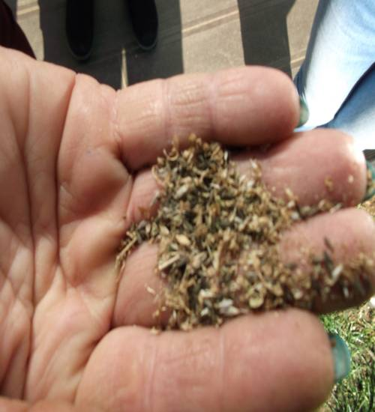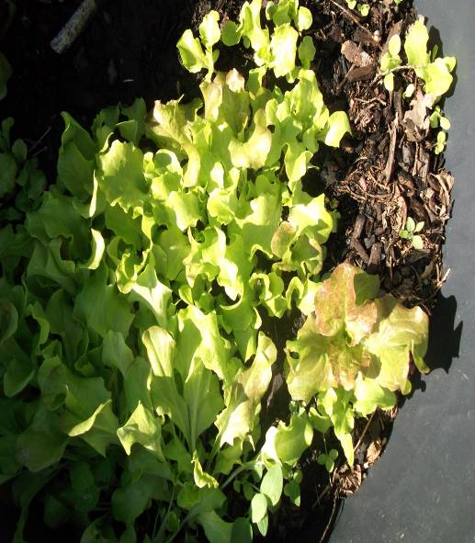

Imagem da semente Desenvolvimento da planta

